台北市立松山高中98學年度第一學期第一次期中考 高一數學科試題
※答案請填到答案卷上
一、多重選擇題：（每題5分，共20分；每題的五個選項各自獨立計分，其中至少
有一個選項是正確的，且答錯不倒扣，全部未答者，不予以計分。）
1.下列敘述何者正確？
（A）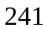是一個質數
（B）設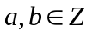且為質數，若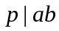，則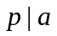或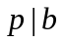
（C）設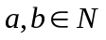，若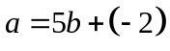，則根據除法原理可知被除餘數為
（D）設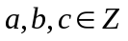，若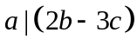，則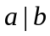或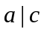
（E）設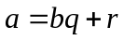，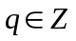，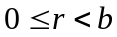,則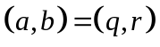
2.下列哪些是正確的選項？
（A）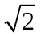與之間有無窮多個有理數
（B）若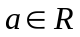，則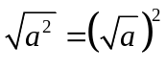
（C）設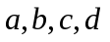為有理數，為無理數，若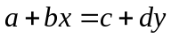，則，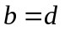
（D）存在兩無理數，能使得為有理數，及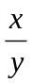為無理數
（E）若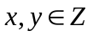且，則形如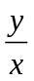之數均為有理數
3.下列敘述何者正確？
（A）若為複數且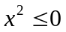，則
（B）若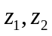為複數，則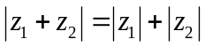
（C）若為複數，則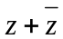與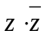均為實數
（D）設為複數，若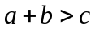，則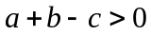
（E）若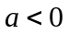，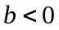，則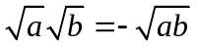且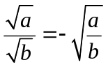
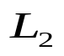
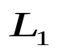
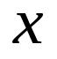
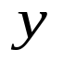
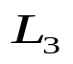
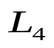
4.如右圖：四直線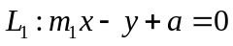；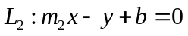；
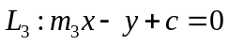；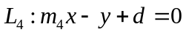，試判斷下列何者正確？
（A）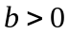 （B）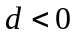 （C）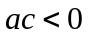
（D）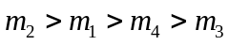 （E）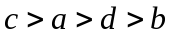

二、填充題：（每格5分，共60分）
1.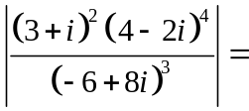 ___【1】___。
2.聽障奧運在台北小巨蛋舉行閉幕儀式，主辦單位為體恤進場觀看的觀眾，特
地準備了麵包餐點，而麵包(假設大小均相同)是由委託的兩家廠商，均以相
同規格的紙箱裝箱送達。廠商今日生產了617個麵包，裝箱後剩下15個；而
廠商今日生產了795個麵包，裝箱後剩下21個。試問一個紙箱最多可裝
___【2】___個麵包。
3.設，若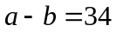，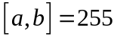，則數對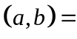___【3】___。
4.設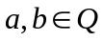，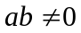，若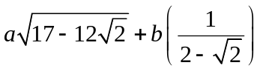為有理數，則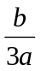之值為___【4】___。
5.設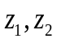為複數，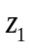的虛部為2，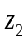的實部為5，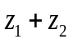的虛部為9，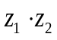的實部
為6，則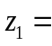___【5】___。
6.設為正整數，且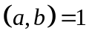，則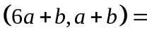___【6】___。
7.若，且方程式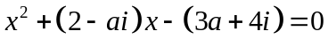有純虛根，則值為___【7】___。
8.若一直線過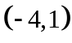，且與兩坐標軸所圍成三角形的面積為1，則此直線方程式為
___【8】___。
9.設為方程式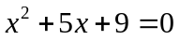之兩根，試求：
（1）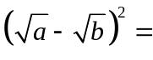___【9】___（2）以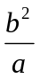，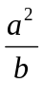為兩根的方程式為___【10】___
10.設兩相異質數的積等於自然數，又的所有正因數和等於這兩質數和的4
倍，則此自然數之值為___【11】___。
11.在複數平面上，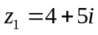，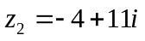，若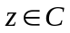，則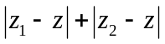之最
小值為___【12】___。

三、計算證明題：（每題10分，共20分；須寫出計算過程否則不於予計分）
1.若已知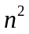為3的倍數，則為3的倍數。試證：
（1）為無理數（6分） （2）承上題，試證：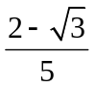為無理數（4分）
2.已知三角形的三頂點為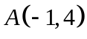，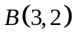，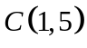，則試求：
（1）的重心坐標？（2分）
（2）邊上的高所在直線方程式為何？（3分）
（2）三邊上的高交於一點（該點即稱之為垂心），其垂心坐標？（5分）
台北市立松山高中98學年度第一學期第一次期中考 高一數學科試題
答 案 卷
※答案請填到答案卷上
一、多重選擇題：（每題5分，共20分）
1 | 2 | 3 | 4
二、填充題：（每格5分，共60分）
【1】 | 【2】 | 【3】 | 【4】
【5】 | 【6】 | 【7】 | 【8】
【9】 | 【10】 | 【11】 | 【12】
三、計算證明題：（每題10分，共20分）
台北市立松山高中98學年度第一學期第一次期中考 高一數學科試題
答 案 卷
※答案請填到答案卷上
一、多重選擇題：（每題5分，共20分）
1 | 2 | 3 | 4
AB | ADE | CD | BDE
二、填充題：（每格5分，共60分）
【1】 | 【2】 | 【3】 | 【4】
4 | 86 | 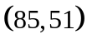 | 
【5】 | 【6】 | 【7】 | 【8】
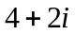 | 1 or 5 | -4 | 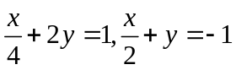
【9】 | 【10】 | 【11】 | 【12】
1 | 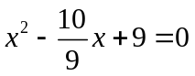 | 35 | 10
三、計算證明題：（每題10分，共20分）
1.（1）略  （2）略 | 2. （1）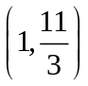  （2）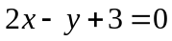  （3）